**Шило Грыгор (Szyło Hryhor)**

12 августа 1789 г – крещение сына Мацея (НИАБ 136-13-894, лист 7об, №39/1789-р (ориг)).

20 августа 1794 г – крещение сына Андрей (НИАБ 136-13-894, лист 22об, №32/1794-р (ориг)), (РГИА 823-2-18, лист 250об,№23/1794-р (коп)).

15 июля 1800 г – крещение сына Иоанна (НИАБ 937-4-32, лист 2, №21/1800-р).

14 июля 1803 г – крещение дочери Элизабеты (НИАБ 937-4-32, лист 9об, №22/1803-р).

**НИАБ 136-13-894:** Лист 7об. **Метрическая запись №39/1789-р (ориг).**



Дедиловичская Покровская церковь. 12 августа 1789 года. Метрическая запись о крещении.

Szyło Maciej – сын родителей с деревни Шилы.

Szyło Hryhor – отец.

Szyłowa Anna – мать.

Szyło Tomasz - кум.

Szyłowa Marjana - кума.

Jazgunowicz Antoni – ксёндз.

**НИАБ 136-13-894:** Лист 22об. **Метрическая запись №32/1794-р (ориг).**

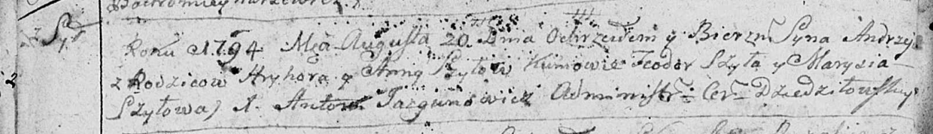

Дедиловичская Покровская церковь. 20 августа 1794 года. Метрическая запись о крещении.

Szyło Andrzey – сын родителей с деревни Шилы.

Szyło Hryhory – отец.

Szyłowa Anna – мать.

Szyło Teodor - кум.

Szyłowa Marysia - кума.

Jazgunowicz Antoni – ксёндз.

**РГИА 823-2-18:** Лист 250об. **Метрическая запись №23/1794-р (коп).**

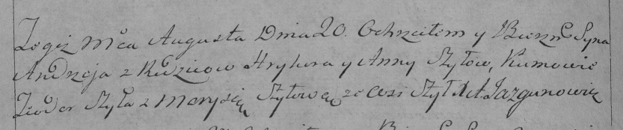

Дедиловичская Покровская церковь. 20 августа 1794 года. Метрическая запись о крещении.

Szyło Andrzey – сын родителей с деревни Шилы.

Szyło Hryhor – отец.

Szyłowa Anna – мать.

Szyło Teodor – кум.

Szyłowa Marysia – кума.

Jazgunowicz Antoni – ксёндз.

**НИАБ 937-4-32:** Лист 2. **Метрическая запись №21/1800-р.**



Дедиловичский костел Наисвятейшего Сердца Иисуса. 15 июля 1800 года. Метрическая запись о крещении.

Szyło Joann – сын крестьян с деревни Шилы.

Szyło Gregori – отец.

Szyłowa Anna – мать.

Szyło Theodor – крестный отец, с деревни Шилы.

Szyłowa Mariana – крестная мать, с деревни Шилы.

Linhart Hyacinthus – ксёндз.

**НИАБ 937-4-32:** Лист 9об. **Метрическая запись №22/1803-р.**



Дедиловичский костел Наисвятейшего Сердца Иисуса. 14 июля 1803 года. Метрическая запись о крещении.

Szyłowna Elisabetha – дочь крестьян с деревни Шилы.

Szyło Gregori – отец.

Szyłowa Anna – мать.

Szyło Theodor – крестный отец.

Szyłowa Taciana – крестная мать.

Kłoczko Antoni – ксёндз, администратор Ошмянского костела.